**LAPORAN RESPONSI 2**

**PRAKTIKUM METODE NUMERIK**

**PERS. DIFFERENSIAL DAN INTERPOLASI**



**Ditulis Oleh :**

**Ilham Nur Romdoni**

**PROGRAM STUDI S1 INFORMATIKA**

**FAKULTAS MATEMATIKA DAN ILMU PENGETAHUAN ALAM**

**UNIVERSITAS SEBELAS MARET**

**SURAKARTA**

**Kasus 1 :** ( Kata kunci : Interpolasi Polinomial Newton )

***Chemistry Engineering***

**( 26 poin )** Diberikan sebuah data untuk mengetahui hubungan antara tekanan dan suhu pada 1 kg gas nitrogen dengan volume tetap 10 m3. Data yang diperoleh seperti pada tabel di bawah ini :

|  |  |  |  |  |  |  |
| --- | --- | --- | --- | --- | --- | --- |
| T(0C) | -40 | 0 | 40 | 80 | 120 | 160 |
| *p*(N/m2) | ... | ... | ... | ... | ... | ... |

1. ( Bagian Model Matematika ) Tentukan tekanan gas yang diperoleh dari data di atas dengan menggunakan rumus :

$$pV=nRT$$

Dengan : *n* = 1 mol dan *R* = 0,082. Suhu gas harus dalam satuan K.

Dari rumus di atas diperoleh rumus tekanan gas :

$$p=\frac{nRT}{V}$$

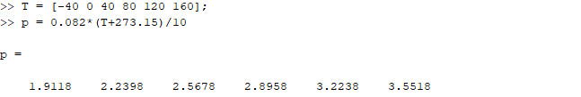

Data yang diperoleh seperti pada tabel di bawah ini :

|  |  |  |  |  |  |  |
| --- | --- | --- | --- | --- | --- | --- |
| T(0C) | -40 | 0 | 40 | 80 | 120 | 160 |
| *p*(N/m2) | 1.9118 | 2.2398 | 2.5678 | 2.8958 | 3.2238 | 3.5518 |

1. Tentukan fungsi polinomial newton P(x) dari data di atas ! Tampilkan juga hasil matriks D dan grafiknya

Untuk menampilkan hasil dari matriks D digunakan fungsi SelisihBagi di bawah ini.

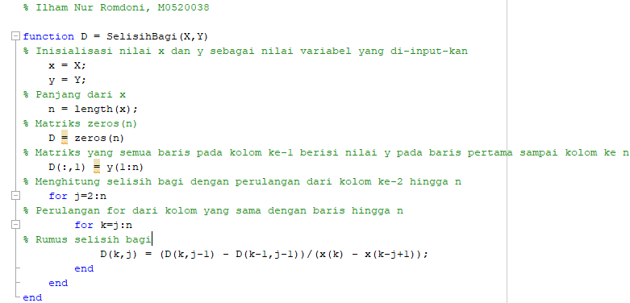

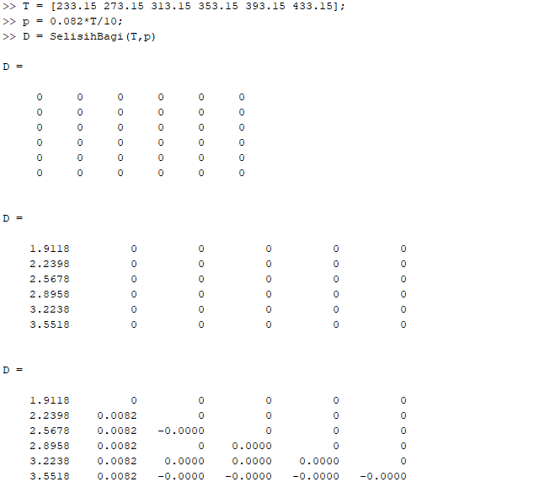

Dari matriks di atas, didapatkan fungsi polinomial newton P(x) berikut ini.

$$P\left(x\right)=b_{0}+b_{1}\left(x-x_{0}\right)$$

$$P\left(x\right)=1.9118+0.0082\left(x+40\right)$$

$P\left(x\right)=0.0082x+2.2398$

Sedangkan untuk menampilkan hasil dari grafik digunakan fungsi PolinomialNewton.

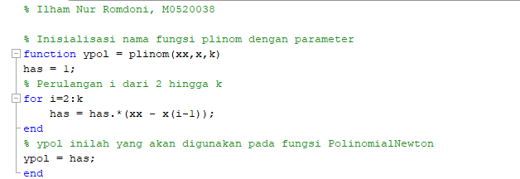

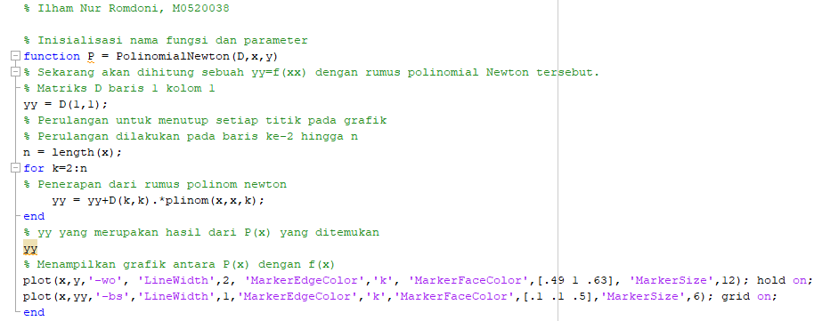

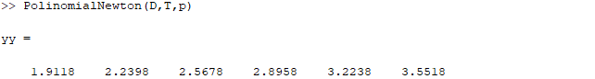

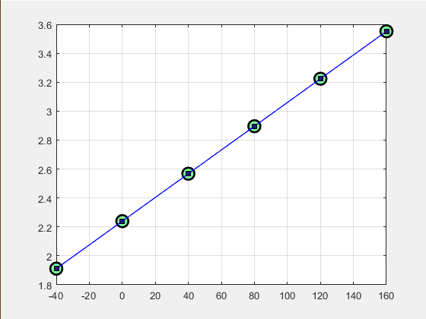

Lingkaran hijau menunjukkan grafik untuk data dari rumus awal sedangkan garis biru untuk polinomial newton.

1. Tentukan tekanan gas nitrogen yang diperoleh pada suhu 00C, 400C, dan 800C dengan menggunakan fungsi P(x) yang didapat pada soal b.

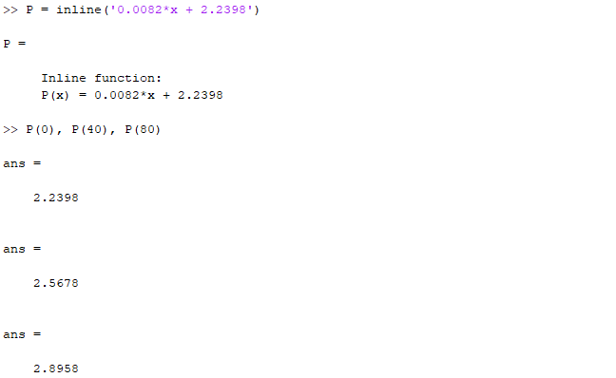

**Kasus 2 :** ( Kata kunci : PDB, Metode Euler, Metode Heun )

***Model Mathematic, Civil Engineering***

**( 24 poin )** Sebuah tangki silinder vertikal yang berisi air akan dibuka katup di alasnya. Air akan mengalir dengan cepat saat tangki penuh dan melambat saat terus mengering sehingga timbullah tetes air. Tetesan air tersebut dapat dibentuk persamaan diferensial pada di bawah ini :

$$\frac{dy}{dt}= -k\sqrt{y}$$

Di mana *k* adalah konstanta tergantung pada bentuk lubang dan luas penampang tangki dan lubang pembuangan. Kedalaman air *y* diukur dalam meter dan waktu *t* dalam beberapa detik. Jika k = 0,06, bandingkan antara penyelesaian persamaan diferensial dengan solusi analitik dengan menggambarkan grafik dari awal sampai 0,5 menit dengan metode Euler dan Heun ! Asumsikan tingkat cairan awalnya 3 meter. (Gunakan h = 0,5)

1. Model Matematika

Diketahui :

k = 0,06

t = 0 – 0,5 menit, jadi a = 0 detik dan b = 30 detik

y(0) = 3 m

h = 0,5 m

Solusi analitik yang didapatkan adalah :

$\frac{dy}{dt}= -k\sqrt{y}$

$\frac{dy}{\sqrt{y}}= -kdt$

$\int{\frac{1}{\sqrt{y}}} dy= \int{-kdt}$

$2\sqrt{y}= -kt+C$

$y={\left(\frac{-kt+C}{2}\right)}^{2}$

$3={\left(\frac{0+C}{2}\right)}^{2}→y\left(0\right)=3$

Sehingga $C= \sqrt{12}$

Jadi $y\left(t\right)={\left(\frac{-0,06t+\sqrt{12 }}{2}\right)}^{2}$

1. Program MATLAB
2. Metode Euler

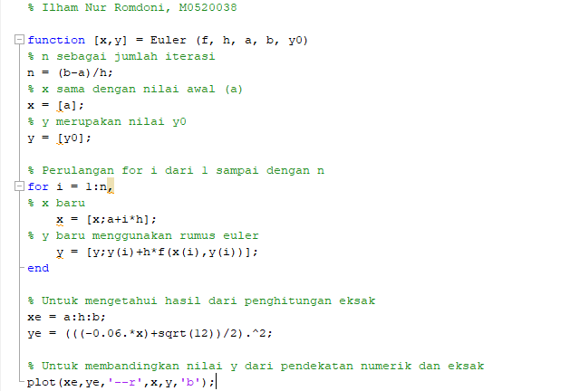

1. Metode Heun

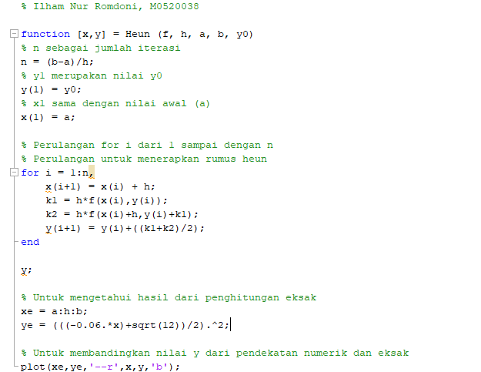

1. Input Output

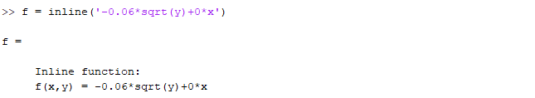

Grafik untuk nilai eksak dibuat dengan warna merah dan garis putus-putus sedangkan grafik dari pendekatan numerik dibuat dengan warna biru.

1. Metode Euler



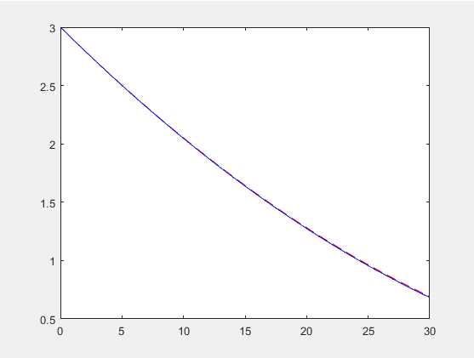

1. Metode Heun



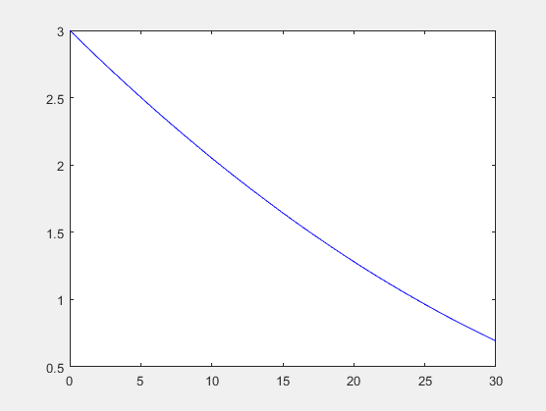

Dapat disimpulkan dari kedua metode pendekatan numerik untuk menghitung penyelesaian persamaan differensial metode Heun lebih mendekati solusi analitik. Hal ini karena metode Heun adalah pengembangan yang menyempurnakan metode Euler.